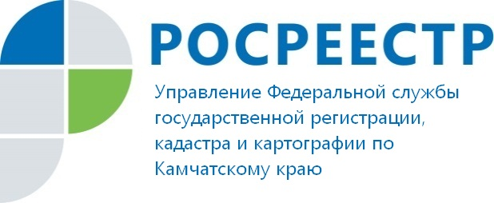

Росреестр напоминает собственникам о возможности запретить действия с недвижимостью без его личного участия

Накануне два жителя Камчатки, имея на руках поддельные доверенности, пытались продать не принадлежащие им квартиры. Специалистами Управления Росреестра по Камчатскому краю доверенности, вызвавшие подозрения, были направлены нотариусам для подтверждения факта их выдачи, на что был получен ответ, что данные доверенности нотариусами не удостоверялись и являются поддельными. Информация о выявленных фактах попытки продажи недвижимости по поддельным доверенностям передана в УМВД.
Управление Росреестра по Камчатскому краю напоминает, что каждый владелец недвижимого имущества может защитить свою недвижимость от подобных мошеннических схем. Для этого собственник недвижимости должен подать заявление в Росреестр о том, что сделки с принадлежащим ему имуществом могут производиться только при его личном участии. При подаче такого заявления в Единый государственный реестр недвижимости (ЕГРН) будет внесена запись о невозможности регистрации прав и сделок без личного участия его собственника, права которого зарегистрированы в ЕГРН. За внесение в ЕГРН записи о невозможности государственной регистрации без личного участия правообладателя государственная пошлина не взимается.
Указанное заявление можно подать через многофункциональный центр «Мои документы» (или офис филиала Кадастровой палаты в случае, если недвижимость находится за пределами Камчатского края), в электронном виде в личном кабинете на сайте Росреестра или по почте. Подробнее о порядке подачи заявления можно узнать по бесплатному номеру горячей линии Росреестра 8-800-100-34-34.

